Use Case Diagram
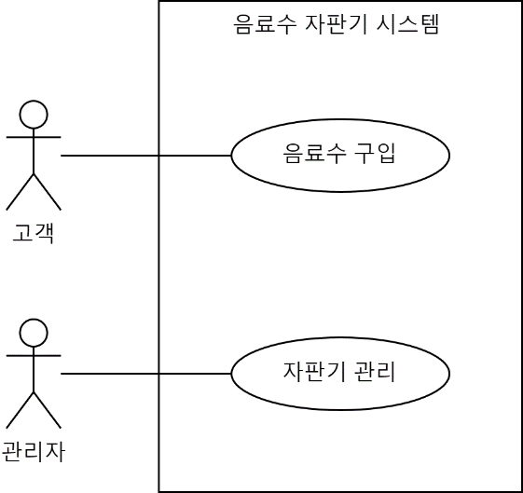
2. GUI Sketch
음료수 자판기도 여러 가지 종류가 있겠지만, 아래 사진과 같은 정도의 자판기의 UI를 가정합니다.
- 사진에는 지폐투입구가 있지만, 주어진 초기 요구사항 명세서의 내용대로 지폐가 아닌 동전만 투입하는 것으로 가정
- 동전 반환을 위한 레버
- 투입된 금액과 “거스름돈 없음”을 표시할 수 있는 간단한 액정화면
- 각 음료수 하단에 가격과 매진 표시
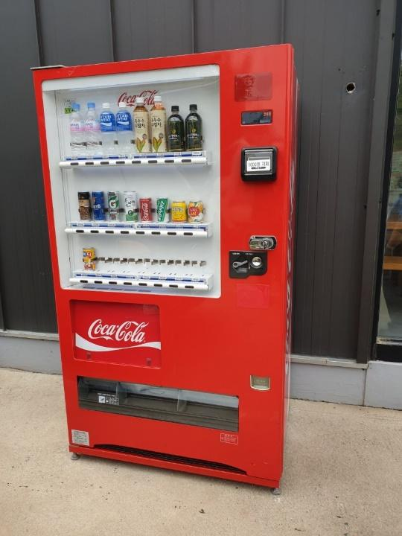

3.Use Case Specification

음료수 구입
고객이 동전으로 자동판매기에서 음료수를 구입하는 유스케이스

Basic Flow
본 유스케이스는 고객이 자동판매기를 통해 음료수를 구입하려고 할 때 시작된다.
- 고객이 자동판매기에 동전을 넣는다.
- 자동판매기는 현재까지 삽입된 동전의 총 금액을 표시한다. (A3)
- 고객이 마시고 싶은 음료수를 선택하여 버튼을 누른다.
- 자동판매기가 현재 고객이 선택한 음료수의 가격과 재고를 확인한다. (A1)
- 자동판매기가 음료수 가격과 삽입된 총 금액을 계산한다. (A2)
- 자동판매기는 충분한 금액일 경우 선택한 음료수를 제공한다.
- 자동판매기가 음료수 가격이 차감된 현재 잔액을 표시한다.
- 고객이 잔돈 회수 버튼을 누른다. (A5)
- 자동판매기가 현재 잔액 만큼 거스름돈을 돌려준다. 그 후 잔액을 0원으로 표시한다.
- 본 유스케이스를 종료한다.

Alternative Flows
A1. 자판기에 고객이 선택한 음료수가 남아있지 않은 경우
Start
Basic Flow 4번, 자동판매기가 현재 고객이 선택한 음료수의 가격과 재고를 확인한다.
- 자동판매기는 고객에게 음료수를 제공하지 않는다.
- Basic Flow 3번으로 돌아간다.

A2. 고객이 삽입한 금액이 선택한 음료수의 가격보다 적은 경우
Start
Basic Flow 5번, 자동판매기가 음료수 가격과 삽입된 총 금액을 계산한다.
- 자동판매기는 고객에게 음료수를 제공하지 않는다.
- 고객이 동전을 부족한 만큼 추가로 투입한다.
- Basic Flow 2번으로 돌아간다.

A3. 고객이 동전을 삽입한 이후 마음을 바꿔 동전 회수 버튼을 누를 경우
Start
Basic Flow 2번, 자동판매기는 현재까지 삽입된 동전의 총 금액을 표시한다.
- 자동판매기가 현재 잔액 만큼 거스름돈을 돌려준다. 그 후 잔액을 0원으로 표시한다.
- 본 유스케이스를 종료한다.

A4. 자판기에 거스름 돈이 없을 경우
Start
Basic Flow 5번, 자동판매기가 음료수 가격과 삽입된 총 금액을 계산한다.
- 자동판매기는 현재 액정화면에 거스름돈 없음을 표시한다.
- 고객은 선택하려고 하는 음료수에 맞는 정확한 금액을 투입한다.
- Basic Flow 6번으로 돌아간다.
A5. 고객이 잔돈 회수 버튼을 누르지 않고 추가로 음료수를 구매하는 경우
Start
Basic Flow 8번, 고객이 잔돈 회수 버튼을 누른다.
- 고객은 추가로 마실 음료수를 선택한다.
- 잔액이 부족한 경우 고객은 동전을 추가로 투입한다.
- Basic Flow 3번으로 돌아간다.

Pre-Condition
- 자동판매기가 현재 운영 모드로 되어 있다.

Post-Condition
- 음료수를 구입한 경우 선택한 음료수의 재고가 감소한다.
- 완료된 음료수 구입 거래가 기록된다.

자판기 관리
관리자가 자동판매기의 관리모드에서 음료수 가격을 변경하거나 당일 거래 보고서를 출력하고, 작업 완료 후 운영모드로 전환하는 유스케이스이다.

Basic Flow
본 유스케이스는 관리자가 자동판매기를 관리자 모드로 변경할 때 시작한다.
1. 음료수 가격 변경/보고서 프린트
- 음료수 가격 변경일 경우 : step 2 서브 플로우 수행
- 보고서 프린트일 경우 : step 3 서브 플로우 수행
2. 음료수 가격 변경
2.1 관리자는 가격을 바꿀 음료수를 선택하고, 가격을 변경한다.
2.2 자동판매기는 변경된 음료수의 가격을 표시한다.
2.3 관리자는 자동판매기를 운영모드로 변경한다.
2.4 본 유스케이스를 종료한다.
3. 보고서 프린트
3.1 관리자는 자동판매기에 그 날 모든 거래에 대한 프린트를 요청한다.
3.2 자동판매기는 그 날 거래에 대한 보고서를 프린트한다.
3.3 관리자는 자동판매기를 운영모드로 변경한다.
3.4 본 유스케이스를 종료한다.

Pre-Condition
- 관리자는 자동판매기를 관리자 모드로 전환한다.
- 자동판매기가 관리 가능한 상태이어야 한다.
- 관리자가 자동판매기의 관리 기능을 사용할 수 있어야 한다.

Post-Condition
- 가격을 변경한 경우 변경된 음료수 가격이 저장된다.
- 거래 보고서를 요청한 경우 그 날 이루어진 모든 거래가 프린트된 보고서로 출력된다.

